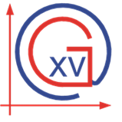
REPUBLIKA HRVATSKA
XV. GIMNAZIJA
JORDANOVAC 8, 10 000 ZAGREB

OBAVIJEST O IZBORU KANDIDATA NA RADNO MJESTO NASTAVNIKA/ICE MATEMATIKE I INFORMATIKE U XV. GIMNAZIJI

Na temelju natječaja za popunu radnog mjesta nastavnika/ice Matematike i Informatike u XV. gimnaziji, objavljenog 30. studenoga 2015. godine, primljena je Maja Mihalic, mag. educ. math. et inf., koja zadovoljava sve uvjete natječaja.

